Задание 5

1. Перед вами реляционная модель данных. Необходимо написать SQL-запросы.

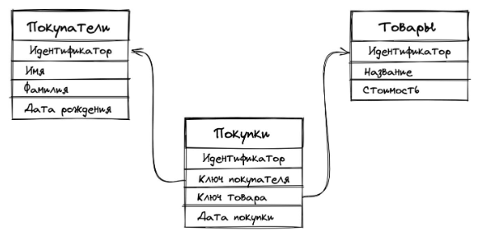

### Вывести покупателей с количеством осуществленных покупок:

sql

КопироватьРедактировать

SELECT Покупатели.Идентификатор, Покупатели.Имя, Покупатели.Фамилия, COUNT(Покупки.Идентификатор) AS Количество_покупок

FROM Покупатели

LEFT JOIN Покупки ON Покупатели.Идентификатор = Покупки.Ключ_покупателя

GROUP BY Покупатели.Идентификатор, Покупатели.Имя, Покупатели.Фамилия;

### 2) Общая стоимость товаров для каждого покупателя и сортировка результата в порядке убывания:

sql

КопироватьРедактировать

SELECT Покупатели.Идентификатор, Покупатели.Имя, Покупатели.Фамилия, SUM(Товары.Стоимость) AS Общая_стоимость

FROM Покупатели

JOIN Покупки ON Покупатели.Идентификатор = Покупки.Ключ_покупателя

JOIN Товары ON Покупки.Ключ_товара = Товары.Идентификатор

GROUP BY Покупатели.Идентификатор, Покупатели.Имя, Покупатели.Фамилия

ORDER BY Общая_стоимость DESC;

### 3) Получить покупателей, купивших только один товар:

sql

КопироватьРедактировать

SELECT Покупатели.Идентификатор, Покупатели.Имя, Покупатели.Фамилия

FROM Покупатели

JOIN Покупки ON Покупатели.Идентификатор = Покупки.Ключ_покупателя

GROUP BY Покупатели.Идентификатор, Покупатели.Имя, Покупатели.Фамилия

HAVING COUNT(Покупки.Идентификатор) = 1;